Back end - Ex 3

Câu 1: Có mấy cách để tạo file migrate create? cách viết? cách nào nên sử dụng?

2 cách:

* php artisan make:migration create_<name_table>_table

=>"tạo với name table map với fileName"

* php artisan make:migration file_name --create=<name_table>

=>"tạo với name table được chỉ định"

Nên kết hợp cả hai :v

* php artisan make:migration create_<name_table>_table --create=<name_table>

Câu 2: Tạo migrate edit? khác với migrate create ở đâu?

php artisan make:migration edit_table_<name_table> --table=<name_table>

Migrate edit dùng sửa đổi, cập nhật table đã có trước đó, migrate create dùng tạo mới table.

Câu 3: Function up, down trong file migrate có ý nghĩa tác dụng gì?

* Function up để create table
* Function down dùng drop table

Bài 1: Tạo version 1

* Tạo bảng users có trường id, name, fullName, email, timestamp() (cái này tự 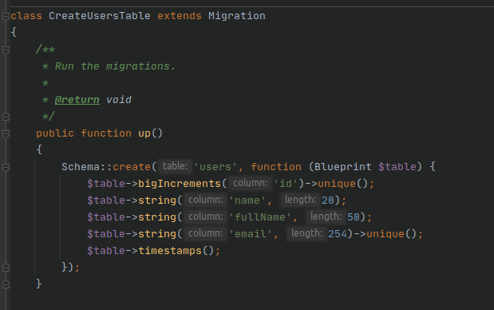tăng tạo ra 2 trường craete và update nhé ae)
* Bảng products có trường name, price, timestamp, tạo khóa ngoại userId (liên kết với bảng Id)

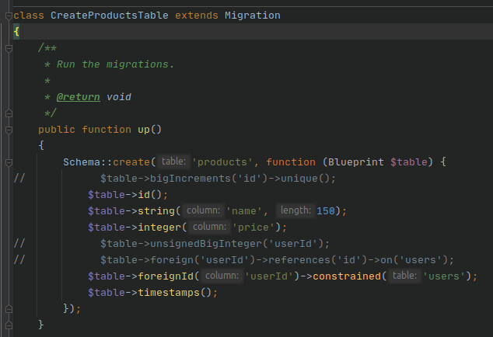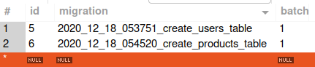

Bài 2: Tạo version 2

* Tạo bảng carts có trường id, productId, userId →tạo khóa ngoại: lớn rồi tự giác nhé.
* 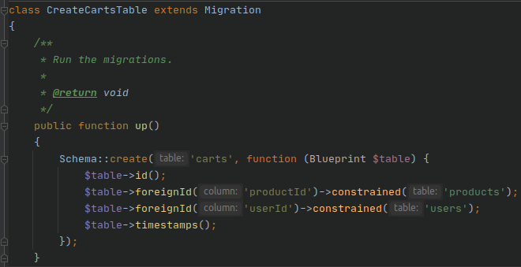Thêm 1 cột countCard vào bảng users

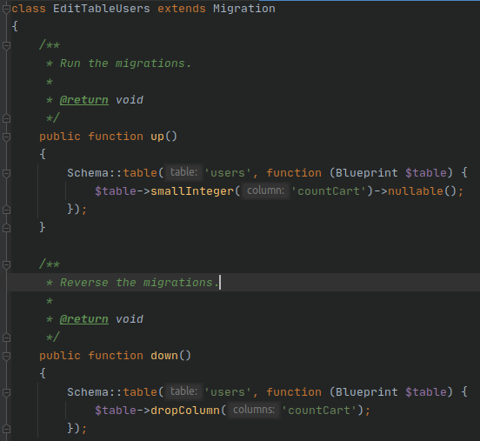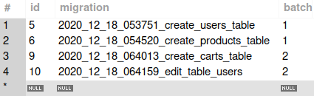

Bài 3: chạy câu lệnh rollback

a) Tại đây nếu, Ae thực hiện câu lệnh rollback thì database trở về version mấy?

Quay về version 1

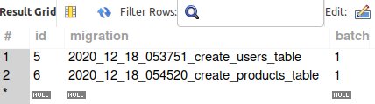b) Database sẽ thay đổi như thế nào sau khi thực hiện?

Table carts và column countCart của table users sẽ bị drop.

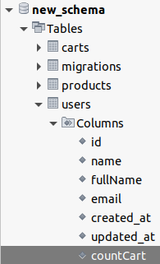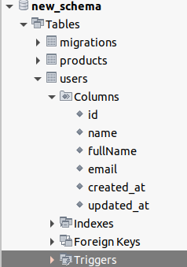

Bài 4: update câu lệnh migrate và chạy câu lệnh migarate:

a) Lúc này khi đã rollback ở bài 3, ae check trong bảng migarate ở database xem đang lưu những sự kiện nào?



b) Yêu cầu ae liệt kê ra những sự kiện có ở thư mục database/migrate trong project nhưng không có trong migrate ở database?

* create_carts_table
* edit_table_users

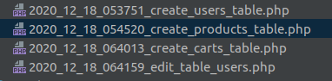

c) Thêm 1 trường flag ( string ) vào 1 trong các file ae tìm được ở ý b)

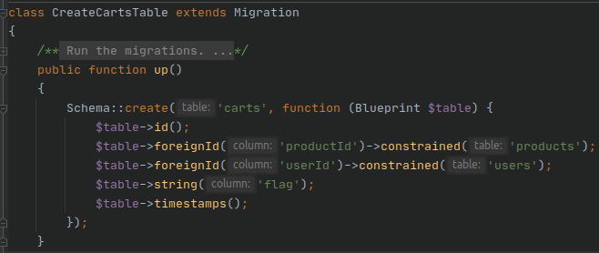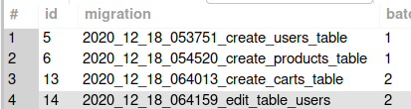

d) Từ sự kiện của ý c) trả lời khi nào có thể chỉnh sửa và migrate lại file đã migrate trước đó rồi

Khi đã rollback về version trước khi migrate file muốn chỉnh sửa

Bài 5: Tìm hiểu thêm

Câu lệnh migrate:refresh để làm gì?

Roll back tất cả migratrion rồi chạy câu lệnh migrate

Câu lệnh migrate:rollback --step={number} để làm gì?

Dùng roll back số lần migration cuối cùng

VD: migrate:rollback –step=5

=> roll back 5 lần migration cuối cùng.